¿EN QUÉ CONSISTE ESTA HERRAMIENTA?
Esta herramienta contribuye a determinar la magnitud del mecanismo de retroalimentación que desee establecer. Cuando considere la magnitud necesaria para su mecanismo de retroalimentación, debe reflexionar sobre la finalidad de este, quién tiene que ver la retroalimentación recopilada y los recursos disponibles.

¿QUÉ SIGNIFICA "MAGNITUD"?
La magnitud de un mecanismo de retroalimentación se refiere a los niveles geográficos y organizativos en los que opera el mecanismo de retroalimentación. Un mecanismo de retroalimentación puede limitarse a un equipo local o ser tan amplio como un mecanismo de retroalimentación inter-agencial que opera en varios distritos o incluso países. La mayor magnitud de un mecanismo no borra los circuitos de retroalimentación más pequeños a niveles más próximos de las comunidades. Diferentes magnitudes de retroalimentación:
- Nivel local - Informa decisiones a nivel local que pueden tomarse por el equipo local en coordinación con los actores locales.
- Nivel de distrito/división - Informa decisiones a nivel de distrito/división que pueden tomarse en coordinación con asociados a nivel de la división.
- Nivel nacional - Informa decisiones a nivel nacional relativas a la totalidad de la organización u operación. Las intervenciones pueden realizarse en coordinación con asociados al nivel de coordinación nacional.
- Nivel inter-agencial o regional - Informa decisiones inter-agenciales y/o regionales. Las intervenciones pueden realizarse en coordinación con socios al nivel de coordinación nacional y regional.

¿QUÉ NECESITAMOS PARA DETERMINAR LA MAGNITUD DE ANTEMANO?
Para iniciar el proceso de planificación de su mecanismo de retroalimentación, necesita aclarar quién más estará implicado en el proceso, para asegurarse de que los datos serán utilizados y tomados en cuenta. Este modo de proceder tendrá un impacto sobre los recursos necesarios y guiará las siguientes etapas del trazado del flujo de retroalimentación con su organización o estructuras de coordinación con otras organizaciones asociadas.

¿CÓMO USAR ESTA HERRAMIENTA?
- Empiece por la primera pregunta del árbol de decisión que figura a continuación y siga las flechas en función de las respuestas, lo que le llevará al nivel pertinente de su mecanismo de retroalimentación.
- Vaya a la tabla que encontrará debajo del árbol de decisión para obtener más información sobre las características de un mecanismo de retroalimentación que funcione a ese nivel.
- Continúe con el proceso de implementación o refuerzo de su mecanismo de retroalimentación.

EMPEZAR

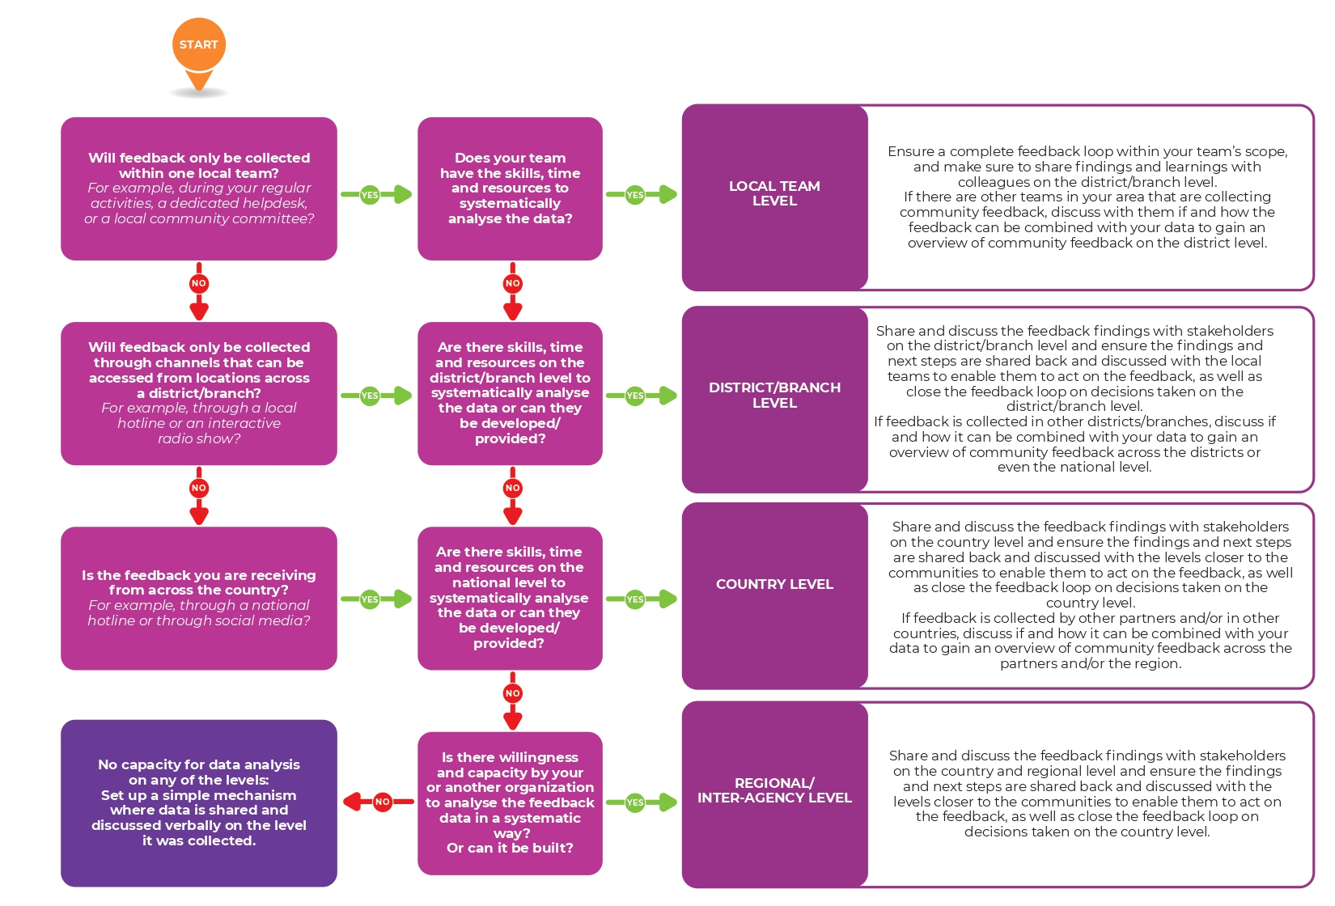
Asegure un bucle de retroalimentación completo en el ámbito de su equipo, y asegúrese de compartir las conclusiones y las lecciones con los compañeros del nivel distrito/sucursal. Si hay otros equipos en su zona que recopilan retroalimentación comunitaria, discuta con ellos cómo los comentarios pueden combinarse con sus datos para obtener una perspectiva general de la retroalimentación comunitaria a nivel del distrito.

¿Su equipo tiene las competencias, el tiempo y los recursos necesarios para analizar sistemáticamente los datos?

¿La retroalimentación se recopilará únicamente en el marco de un equipo local?
Por ejemplo, durante sus actividades habituales, ¿un servicio de asistencia o un comité comunitario local?

sí

sí

NIVEL EQUIPO LOCAL

Comparta y discuta las conclusiones de la retroalimentación con las partes interesadas del nivel distrito/sucursal, y asegúrese de que las conclusiones y las etapas siguientes sean compartidas y comunicadas con los equipos locales, para permitir a los mismos actuar con base en la retroalimentación, así como cerrar el círculo de las decisiones adoptadas a nivel distrito/local. Si se recopilan comentarios en otros distritos/otras sucursales, revise cómo los comentarios pueden combinarse con sus datos para obtener una perspectiva general de la retroalimentación comunitaria a nivel de los distritos e incluso a nivel nacional.

¿Existen competencias, tiempo y recursos a nivel del distrito/la sucursal para analizar sistemáticamente los datos, o pueden ser desarrollados/facilitados?

¿La retroalimentación se recopilará únicamente a través de canales a los que se puede acceder a partir de ubicaciones situadas en el distrito/la sucursal?
Por ejemplo, ¿a través de una línea de asistencia local o de un programa de radio interactivo?

NIVEL DISTRITO/SUCURSAL
sí

sí

Comparta y discuta las conclusiones de la retroalimentación con las partes interesadas de nivel nacional, y asegúrese de que las conclusiones y las etapas siguientes sean compartidas y socializadas con los niveles más próximos de las comunidades, para permitir a los mismos actuar con base en la retroalimentación, así como cerrar el círculo de las decisiones adoptadas a nivel nacional.
Si se recopilan comentarios por parte de otros socios y/o en otros países, revise si y cómo los comentarios pueden combinarse con sus datos para obtener una perspectiva general de la retroalimentación comunitaria para todos los socios y/o a nivel de la región.

¿Existen competencias, tiempo y recursos a nivel nacional para analizar sistemáticamente los datos, o pueden ser desarrollados/facilitados?

NIVEL PAÍS
¿La retroalimentación que recibe proviene de todo el país?
Por ejemplo, ¿a través de una línea de asistencia nacional o de las redes sociales?

sí

sí

Comparta y discuta las conclusiones de la retroalimentación con las partes interesadas de nivel nacional y regional, y asegúrese de que las conclusiones y las etapas siguientes sean compartidas y socializadas con los niveles más próximos de las comunidades, para permitir a los mismos actuar con base en la retroalimentación, así como cerrar el círculo de las decisiones adoptadas a nivel nacional.

¿Existen una voluntad y capacidades en su organización o en otra para analizar los datos de retroalimentación de modo sistemático? ¿O se pueden crear?

Ausencia de capacidad para el análisis de los datos a cualquiera de los niveles: instaure un mecanismo sencillo en el que los datos se compartan y comuniquen verbalmente en el nivel en el que fueron recopilados.

NIVEL REGIONAL/INTERAGENCIAS
sí

La tabla que figura a continuación ofrece una sinopsis de las diferentes magnitudes de un mecanismo de retroalimentación y de cómo se presenta un mecanismo de retroalimentación a ese nivel:

MAGNITUD | FINALIDAD | ¿MEJOR UTILIZADO? | EXIGENCIAS LINGÜÍSTICAS | CONSOLIDACIÓN | ANÁLISIS DE RETROALIMENTACIÓN | COMPARTIR RETROALIMENTACIÓN
Nivel local | Informa decisiones a nivel local que pueden tomarse por el equipo local en coordinación con los actores locales. | Si la retroalimentación solamente es recopilada en una zona geográfica pequeña y con respecto a un número reducido de proyectos implementados por un equipo. | Los datos de retroalimentación pueden ser documentados, analizados y socializados en idioma(s) local(es). | Los datos de retroalimentación pueden consolidarse verbalmente durante reuniones regulares o añadirse en un registro o en una base de datos gestionado/a por el equipo local. | El equipo se reúne regularmente para evocar lo que se ha oído y determinar las acciones que se han de emprender. | Las conclusiones son compartidas con otros equipos locales y otras partes interesadas locales, incluyendo la comunidad.
Nivel de distrito/división | Informa decisiones a nivel de distrito/división que pueden tomarse en coordinación con socios a nivel de la división. También contribuye al análisis y a la acción a nivel local. | Si la retroalimentación es recopilada por varios equipos que trabajan en un distrito/una división, y si una perspectiva general de la situación en el distrito/la división resulta necesaria. | Los datos de retroalimentación pueden ser documentados, analizados y socializados en idioma(s) local(es) si todo el mundo lo(s) entiende en el marco del proceso de análisis. | Los datos de retroalimentación se transfieren a un registro Excel o se descargan en una base de datos central, si fueron recopilados utilizando dispositivos móviles. | Los datos son codificados y analizados sistemáticamente por un equipo del nivel del distrito/de la división. | Las conclusiones son compartidas y socializadas con todos los equipos del distrito/de la división, así como con los socios del nivel del distrito, para abogar por una acción conjunta (y coordinarla) en respuesta a la retroalimentación.
Nivel nacional | Informa las decisiones a nivel nacional relativas a la totalidad de la organización u operación. También contribuye al análisis y a la acción a niveles más próximos de las comunidades. Las intervenciones pueden realizarse en coordinación con socios al nivel de coordinación nacional. | Si la retroalimentación es recopilada en varios distritos/varias divisiones y se necesita una perspectiva general de la situación en el país. | Puede requerir la traducción de los datos de retroalimentación en la lengua nacional si la(s) lengua(s) local(es) no es/son comprendida(s) por todo el mundo que participa al proceso de análisis. | Los datos de retroalimentación se transfieren a un registro Excel, que se ha de compartir con el equipo a nivel nacional, o se descargan en una base de datos central, si fueron recopilados utilizando dispositivos móviles. | Los datos son codificados y analizados sistemáticamente por un equipo del nivel nacional. | Las conclusiones son compartidas y socializadas con todos los equipos del nivel nacional, así como con los asociados del nivel nacional, para abogar por una acción conjunta (y coordinarla) en respuesta a la retroalimentación.
Nivel inter-agencial o regional | Informa las decisiones inter-agenciales y/o regionales. Las intervenciones pueden realizarse en coordinación con socios al nivel de coordinación nacional y regional. | Si la retroalimentación se recopila en múltiples países y/o múltiples organizaciones. Resulta particularmente pertinente en el marco de desastres a gran escala, como las pandemias o las catástrofes naturales que afectan a múltiples países. | Requerirá la traducción de los datos de retroalimentación en la lengua utilizada a nivel nacional o regional si la(s) lengua(s) local(es) no es/son comprendida(s) por quienes participan en el proceso de análisis. | Los datos de retroalimentación se transfieren a un registro Excel o se descargan en una base de datos central, si fueron recopilados utilizando dispositivos móviles. | Los datos son recopilados y analizados sistemáticamente por un equipo del nivel regional y/o un equipo encargado del análisis a nivel de la totalidad de la intervención. | Las conclusiones se comparten y evocan en las reuniones de coordinación inter-agenciales.

